Обзорная характеристика часов iwo.
IWO 1
Первая модель данного семейства, на данный момент снята с производства. Отличительной особенностью данной модели являлась ширина 45 мм, что не подходило для использования оригинальных ремешков от Apple Watch, модели были цветов: серые, space gray и золото
Полная информация: https://gsm-tlt.ru/products/iwo-1-1
Видеообзор https://youtu.be/XO0u6GuUKDU
Больше не производятся
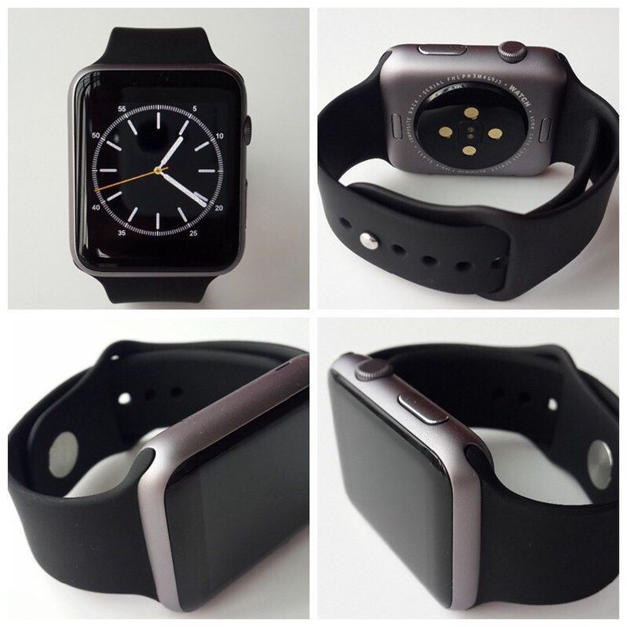
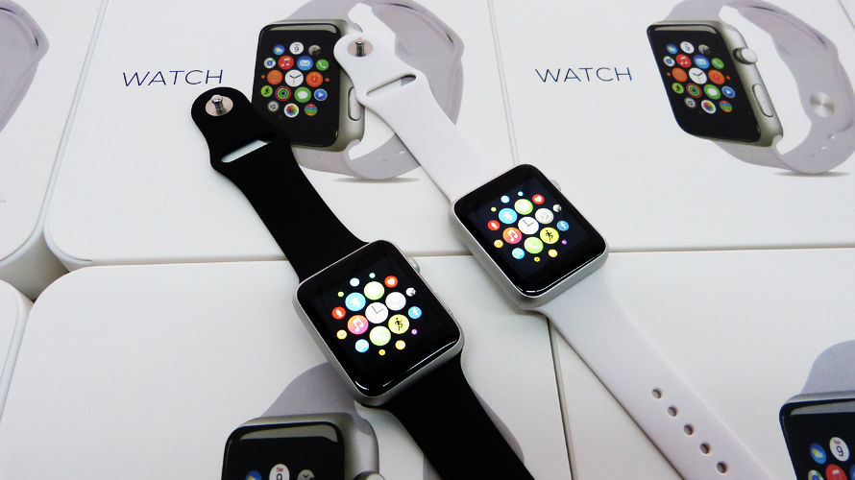

IWO 2
Данная модель пришла на смену первой версии. Отличительной особенностью стала прямоугольная упаковка, ширина 42 мм, сменился вид интерфейса, но теперь внешне часы стали неотличимы от оригинальных apple. Теперь появилась бесконтактная зарядка. Часы имеют глянцевую окраску : черный глянец, серебряный и золотой. С данной версией часов можно использовать оригинальные apple ремешки для часов
Полная информация: https://gsm-tlt.ru/products/iwo
Видеообзор https://youtu.be/dg1BmbGfRiE
Больше не производятся
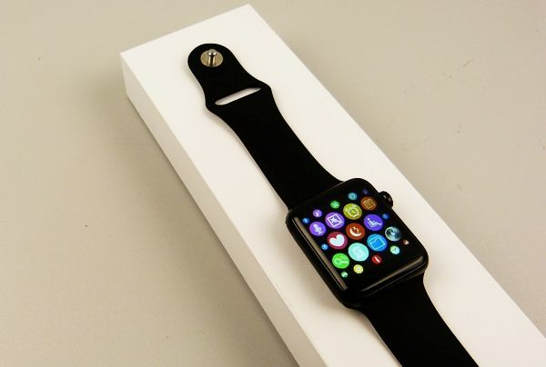

IWO 3
После выхода Apple watch найк, компания iwo выпустила свою версию. Отличие от второй в том, что часы начали поставляться в квадратной коробке, цвет корпуса изменился на матовый, были добавлены циферблаты найк и найк ремешки
Полная информация: https://gsm-tlt.ru/products/iwo-3-smart-watch-nike
Видеообзор https://youtu.be/9PtpsY-6tEo
Больше не производятся
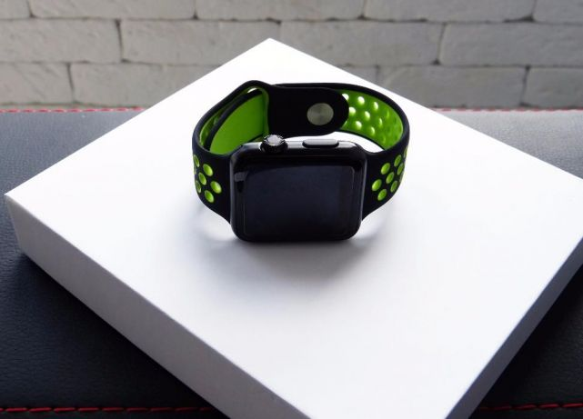
IWO4
После успешного дебюта часов iwo и в частности их 1 версии, производителем было принято решение: восстановить производство 1 версии часов, но с небольшими доработками: ширина часов стала 42 мм, была доработана коробка часов, появилась возможность установки найк ремешков, и любых ремешков от Apple Watch. Цвета: space gray и серебро
Полная информация: https://gsm-tlt.ru/products/iwo-4
Видеообзор https://youtu.be/9PtpsY-6tEo
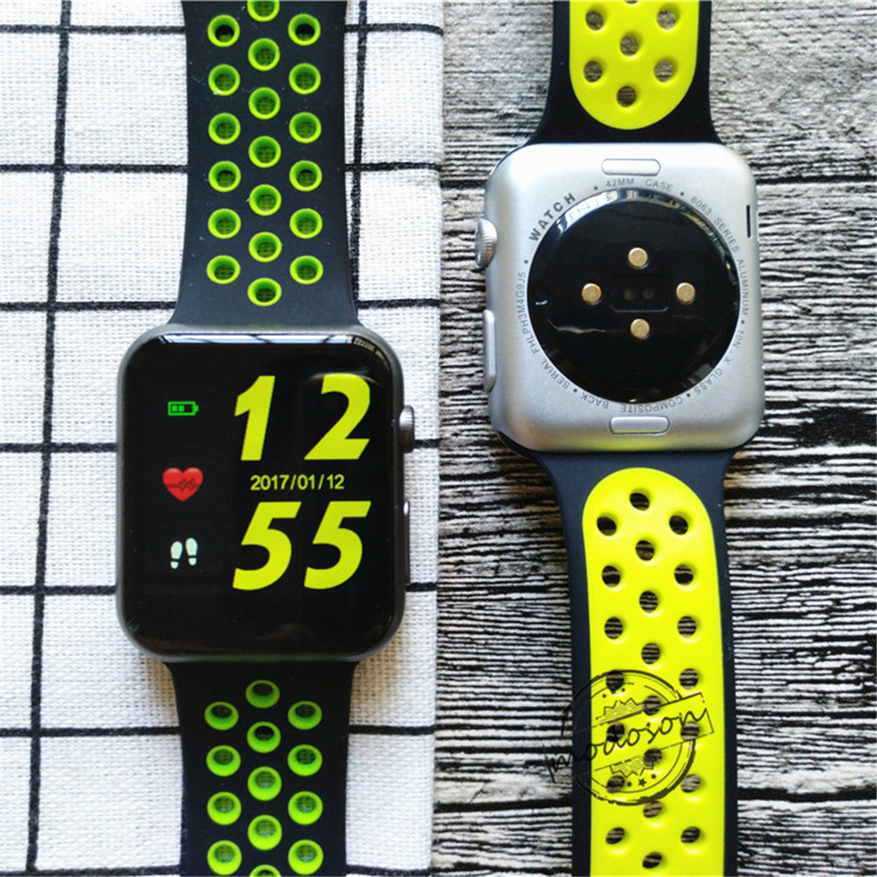
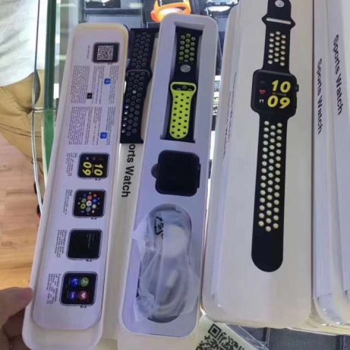

IWO 5

На данный момент, пожалуй является самой совершенной копией яблочных часов.
После релиза Apple watch 3, компания iwo выпустила свою копию данных часов. От iwo3 они отличаются наличием красного элемента на колесике, дополнительными циферблатами, с которых удобный доступ к шагомеру и звонкам, напрямую с заблокированного экрана. Также модель оснащена более мощным процессором, увеличенной автономностью работы и улучшенным bluetooth соединением со смартфонами Apple и Android.
Часы имеют также матовую окраску в черный или серебристый цвета
Полное описание https://gsm-tlt.ru/products/iwo-5-smart-watch-nike
Видео https://youtu.be/85vdFWE44_0
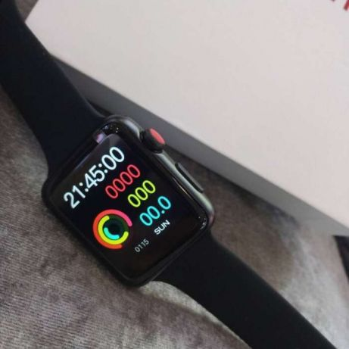
Обратите внимание!, данная характеристика имеет исключительно ознакомительный характер и не является руководством

